**Настольные игры из дерева и их влияние на формирование сенсорных эталонов дошкольников.**

Сенсорное развитие ребенка – это формирование его представлений о внешних свойствах предметов: их форме, цвете, величине, запахе, вкусе, положении в пространстве. Не случайно сенсорное развитие составляет основу умственного воспитания. Ведущую роль в сенсорном воспитании детей играет ознакомление их с общепринятыми сенсорными эталонами и способами их использования.

Задачи сенсорики: обогащать непосредственный чувственный опыт детей в разных видах деятельности, обследовать предметы, выделяя при этом их цвет, форму, величину, побуждать включать движения рук по предмету в процессе знакомства с ним, находить и устанавливать сходства и различия между предметами, имеющими одинаковое название, упражнять в названии свойств предметов: количество, величина, форма, ориентировка в пространстве.

Практически со всеми этими задачами справляются имеющиеся в нашей группе деревянные настольные игры - головоломки: «доска для сортировки цветов», «нейроалфавит» и деревянный тетрис. Их можно использовать с 4 лет, усложняя задания до подготовительной группы.

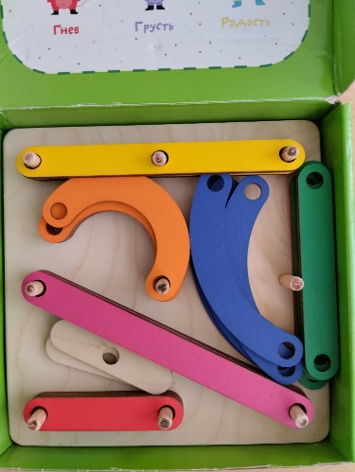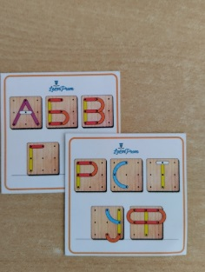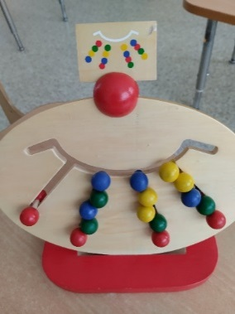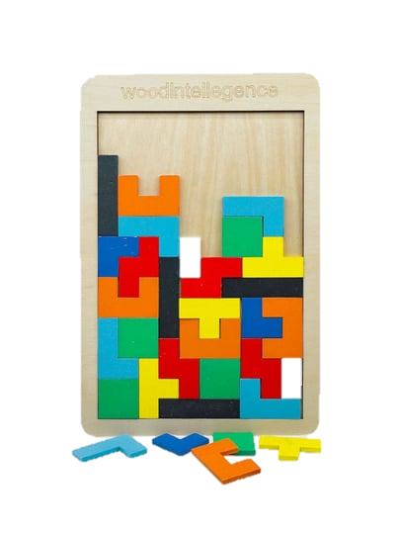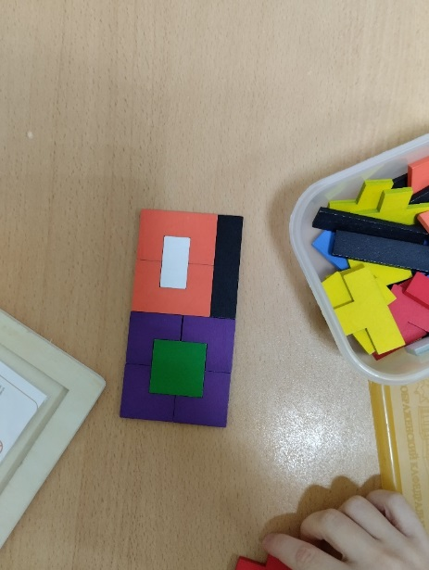

Следует отметить, что эти развивающие игры способствуют развитию исследовательской деятельности ребенка, его познавательных процессов: памяти, внимания, восприятия и воображения. А это соответствует задачам ФОП в области познавательного развития: формировать интерес детей к самостоятельному познанию объектов окружающего мира в его разнообразных проявлениях и простейших зависимостях; опосредованное сравнение объектов с помощью заместителей (условной меры), сравнение по разным основаниям, счет, упорядочивание, классификация, сериация и т. п.); совершенствовать ориентировку в пространстве и времени.

Сегодня подробнее хотелось бы остановиться на одной игре - «деревянный тетрис».

Деревянная игрушка, созданная по мотивам известнейшей компьютерной игры, станет её отличной альтернативой. Она развивает логику, реакцию, сообразительность, а кроме того, помогает весело провести время.

В качестве сенсорных эталонов цвета в данной игре выступают семь цветов. Эталоны формы – геометрические фигуры. Эталоны величины – длинные и короткие прямоугольники, а также квадраты и прямоугольники, выложенные из основных фигур, Присутствует также тактильный эталон – осязание деревянных фигур.

Формированию пространственных представлений способствует расположение фигур относительно сторон игрового поля.

В результате регулярного использования «тетриса» в качестве настольной игры у детей наблюдается развитие внимания, логики, воображения, наблюдательности, самостоятельности и усидчивость,

Для игр и упражнений понадобится головоломка «Тетрис», которая представляет собой деревянную рамку – поле и 8 видов деталей разных по цвету и форме по 5 штук каждой. Детали окрашены с двух сторон, поэтому и свободно можно менять их расположение в пространстве.

Ребёнку самому нужно комбинировать элементы, чтобы сложить соответствующее игровое поле. Ведь это не просто тетрис, а тетрис, который можно потрогать и покрутить со всех сторон. Ну а для малышей дошкольного возраста тактильный контакт является одним из самых важных для успешного развития.

Основные достоинства: многофункциональность, возможность собирать, фантазировать, участие как одного ребенка, так и подгруппы, использование в различных видах игр, на занятиях, в свободной деятельности детей.

Варианты игр:

1. Игровое упражнение «Найди и покажи такую же фигуру» Педагог показывает любую деталь головоломки и просит найти такую же, среди множества деталей.

2. Педагог показывает карточку, на которой нарисована черно-белая деталь головоломки и просит найти такую же среди множества деталей. 

3. Игра «Составь фигуру» Детям раздаются карточки, на которых изображен контур одной фигуры. Детям необходимо из указанных фигур составить квадрат или прямоугольник нужного размера.



Игровое упражнение «Найди место деталей на игровом поле» Найди и раскрась только те детали головоломки, которые указаны на образце.

 

Игра «Выложи узор» Выдаются карточки, на которых изображен частично расчлененный узор, который можно выложить, используя два варианта деталей. 

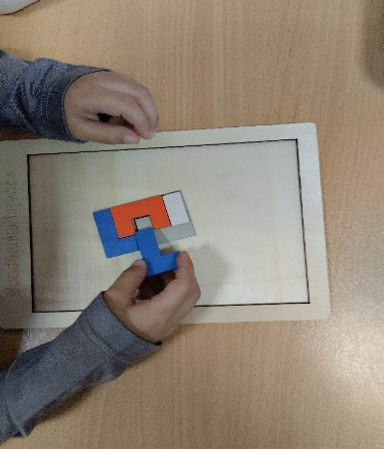

Игра "Составь фигуру"

Игра "Продолжи ряд"

Таким образом, развивающая игра «деревянный тетрис» имеет широкий потенциал для развития творческих способностей дошкольников, опосредованно формируя их сенсорные эталоны: форма, величина, тактильные ощущения, цвет. Благодаря чему совершенствуются логическое и пространственное мышление дошкольников.